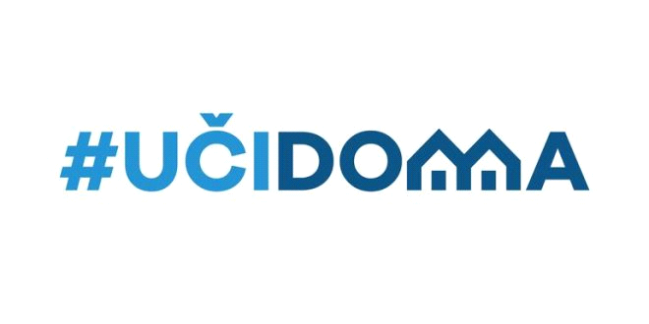
SEDMIČNI PLAN RADA PO PREDMETIMA ZA PERIOD 20.04.2020. – 24.04.2020.
RAZRED I PREDMET: IX - Italijanski jezik
NASTAVNIK: Dragana Matić

DAN | ISHODI | AKTIVNOSTI | SADRŽAJ/POJMOVI | NAČIN KOMUNIKACIJE
PONEDELJAK
20.04.2020.
UTORAK
21.04.2020.
SRIJEDA
22.04.2020.
ČETVRTAK*
23.04.2020.
PETAK  24.04.2020. | Primijeni stečena znanja | Popunjava, transformiše rečenice iz jednog u grugi glagolski oblik | Il Presente, Il Passato Prossimo, Il Futuro e L’Imperfetto. | VIBER  E-platforma

POVRATNA INFORMACIJA U TOKU SEDMICE

